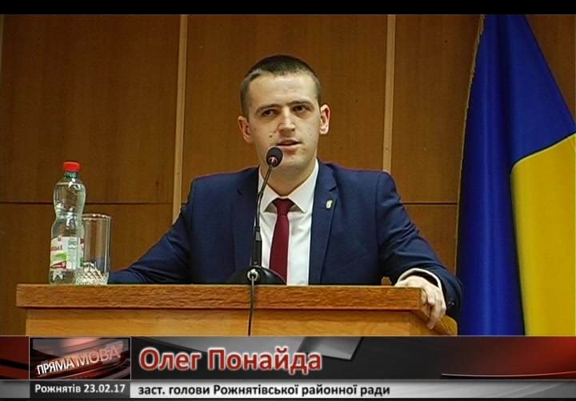
Понайда
Олег Володимирович
Народився 1993-01-23 року в селі Суходіл Рожнятівського району Івано-Франківської області, заступник голови, Рожнятівська районна рада.
Олег Володимирович відстоює основні ідеї своєї Програми розвитку:
- Позбавляти ліцензій ЗМІ, які порушують мовне законодавство, принижують національну гідність українців або ведуть антиукраїнську пропаганду.
- Ліквідувати олігархічні монополії. Повернути контроль держави та громад над підприємствами-монополістами та природними монополіями.
- Знищити корупційні схеми формування тарифів. Надавати газ власного видобутку передусім для потреб населення.
- Розвинути могутній середній клас не менше 60% від працездатного населення.
- Скасувати несправедливу пенсійну реформу. Узалежнити пенсійний вік від середньої тривалості життя.
- Розвивати конкурентоспроможні галузі української промисловості: військово-промисловий комплекс, (ІТ), авіа-, судно-, верстато- та машинобудування, космічну, харчопереробну тощо.
